浙江省2002年7月高等教育自学考试
概率论与数理统计(二)试题
课程代码：02197
一、填空题(每空2分，共32分)
1.袋中装有3只白球、5只红球，在袋中取球两次，每次取1只，作不放回抽样，则取到2只红
球的概率为________________
2.设A、B是两个相互独立的事件，已知P(A)=0.3，P(B)=0.2，则P(A∪B)=_______
3.设正方形的边长在区间［0，2］服从均匀分布，则正方形面积A=X²的期望为_________
4.设X的分布函数为F(x)=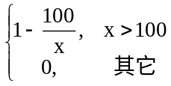, 其他则P{X>1500}=_________,
P{2000<X≤3000}=_________
5.设D(X)=1,D(Y)=4,相关系数ρxy=12,则COV(X,Y)=_______
6.设X服从参数λ=3的泊松分布，则P{X<2}=_________

7.设(X，Y)的联合分布列为,
则Y²+1的概率分布列为_______
 | 0 | 1 | 2
1 | 0.2 | 0.1 | 0.1
2 | 0.3 | 0.2 | 0.1
Y
X
8.已知F_{0.05}(3,4)=6.59，则F_{0.95}(4,3)=________________;已知F～F(5，9)，则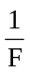～_____
布
9.设(X，Y)服从二维正态分布N(μ₁,μ₂,σ²₁,σ²₂,ρ)，则X的概率密度为____________，X，Y相互独立的充分且必要的条件是ρ=________________
10.设X～N(1,3)，X₁、X₂,X₃,X₄是来自X的样本，则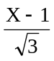～________________分布，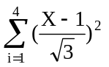～________________分布，X₁+X₂～_________分布。
11.设x²₁～x²(2),x²₂～x²(3),且x²1、x²2相互独立，则x²₁+x²₂～_________分布。
二、计算题及应用题(共68分)
1.一人携3发子弹去靶场打靶，命中一发或子弹打完他即离开靶场，他的射
击命中率为p.设各次是否击中相互独立，求他离开靶场时己命中一发的概率(6分)

2.设(X，Y)的概率密度为
f(x,y)=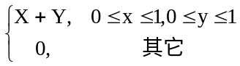
(1)求边缘概率密度f_{X}(x),f_{Y}(y)(4分)
(2)问X、Y是否相互独立(需说明理由)(4分)
(3)求E(X)，D(X)(4分)
(4)求概率P{Y≤X/3}(4分)
3.设随机变量X的概率密度为(6分)
f(x)=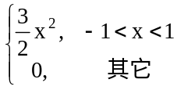
0,其他
求Y=3X+1的概率密度
4.经验表明，有20%的顾客预订了餐厅的座位，但不来就餐，餐厅有30个座位，预订给了32
位顾客(设各预订者是否来就餐相互独立)，以X表示预订了座位的顾客前来就餐的人数(1)写出X的概率分布列(6分)
(2)求前来就餐的顾客都有座位的概率(6分)
5.设总体X的概率分布列为
X | 1 | 2 | 3
p^{k} | θ² | 2θ(1-θ) | (1-θ)²

0<θ<1，θ为未知参数，取到一个来自X的样本X₁,X₂,…,X_{n}
(1)求θ的矩估计量(6分)
(2)证明所得的矩估计量是无偏的(4分)
6.测量了两种牌号香烟一支的尼古丁含量(以毫克计)得结果如下(6分)
牌号 | A24 | 26 | 25 | 22 | 23
牌号B | 27 | 28 | 25 | 29 | 26
设这两个总体依次服从正态分布N(μ₁，σ²),N(μ₂,σ²),μ₁,μ₂,σ²，均未知，试在水平
α=0.05下检验假设：
H₀:μ₁=μ₂H₁: μ₁≠μ₂
备用数据(x²分布,t分布的上侧α分位数)：
t_{0.05}(10)=1.8125 t_{0.025}(8)=2.3060 t_{0.025}(10)=2.2281

7.设随机变量X～N(2,2),Y～N(-1，4)，且X，Y独立
(1)求P{X<2,Y<4}(4分)
(2)求E(XY)+D(X-Y)(4分)
(3)求(X，Y)的概率密度(4分)
备用数据：Φ(0)=0.5Φ(1.25)=0.8944Φ(2.5)=0.9938
Φ(x)为标准正态分布函数

